BCM-1000生物净化工作台(有排风系统，正压风)
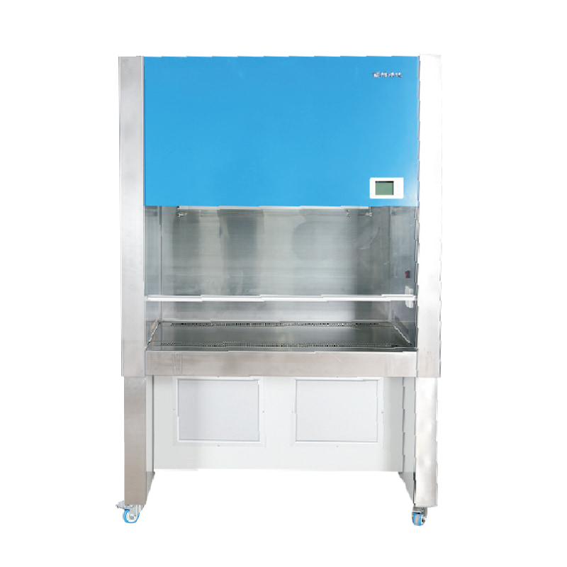

技术摘要
适用人数：双人单面 送风类型：垂直送风 洁净等级：100级@≥0.5um 工作尺寸：1000×740×600㎜ 外形尺寸：1200×750×2000㎜

产品介绍与完整技术参数
BCM-1000生物洁净工作台
BCM-1000型生物洁净工作台是医药卫生、生物工程、科学实验等*域用于无菌无尘洁净环境的局部净化单元。
一、工作原理
空气经侧面的初效空气过滤器和低噪音离心式通风机压入静压箱，经高效空气过滤器在顶部均匀吹出，形成高洁净的空气幕，去除工作区域内的原自然空气，开机后五分钟即达到理想的高洁净度空间。采用无极可调风量风机系统，轻触型开关调节电压，保证工作区内的风速始终处于理想状态。
二、结构特点
箱体壳采用进口中纤板材紧密结合，保证长期无锈蚀发生，面层电喷涂表面处理，表面光滑无尘，台板敷设不锈钢板，电器开关用轻触型方便开关，方便使用。灯管用电子镇流器。
三、技术参数
型号 BCM-1000
洁净等级：100级＠＞0．5μm美联邦209E
菌落数：≤0．5个／皿·时Ф90mm培养平皿
平均风速：工作区0.2m~0.35m/s，两侧气幕0.5m~0.8m/s
排气量：2m3/min
噪 音：≤62dBA
振动半峰值：≤5μm
照 度：≥300Lx
电 源：AC，单相220V／50Hz
**大功耗：0.4KW
重 量：300kg
外形尺寸：1300×800×1950㎜
工作区尺寸：1100×670×620㎜
过滤器规格及数量：1050×600×50×①
萤光灯／紫外灯规格及数量：30W×①/30W×①
备注 单人单面，并配以2KW备用插座
说明：本公司接受客户特殊规格要求的非标型净化工作台（可根据用户需要配备紫外灯杀菌功能）
四、安装使用
本工作台就位地点应在环境较为清洁的工作室内（**好置于十万等级或三十万等级的初级净化间），插上电源，按控制面板上的所示功能开启即可，在开机前应对净化台的工作区面及外壳进行认真清洁处理，去除表面积尘，开机后十分钟即可进行实施正常操作使用。
五、维护
1、根据实际情况，定期将初效过滤器拆下清洗，清洗周期一般为3~6个月。（若长期不清洗，积尘将导致进风量不足而降低洁净效果）。
2、当正常调换或清洗初效空气过滤器后，仍不能达到理想的截面风速时，则应调节风机的工作电压，从而达到理想的均匀风速。
3、一般在使用十八个月后当风机工作电压调整****高点时，仍不能达到理想风速时，则说明高效空气过滤器积尘过多（滤料上滤孔已基本被堵，要及时更新），一般高效空气过滤器的使用期限为十八个月。
4、更换高效空气过滤器时，应注意型号规格尺寸的正确（原生产厂家配置），按箭头风向装置，并注意过滤器的周边密封，**无渗漏现象发生。
六、一般故障原因及排除方法
故障现象 | 原因 | 排除方法
总电源开关和不上，自动跳闸 | 1、风机卡死导致电动机堵转，或者线路有短路。 | 1、调整风机轴位置，或者更换叶轮和轴承，检查线路是否完好。 2、对照电路图逐点检查线路、元器件对外壳的jue缘电阻，修复jue缘故障部位。
风速较低 | 初效过滤器积尘过多 高效过滤器失效 | 清洗初效过滤器。 更换高效过滤器。
风机不转 | 接触器不工作 风机电源熔芯已熔断 | 检查接触器线路是否正确。 更换熔芯。
荧光灯不亮 | 灯管或继电器损坏 灯管电源熔丝已熔断 | 更换灯管或继电器。 更换熔芯。

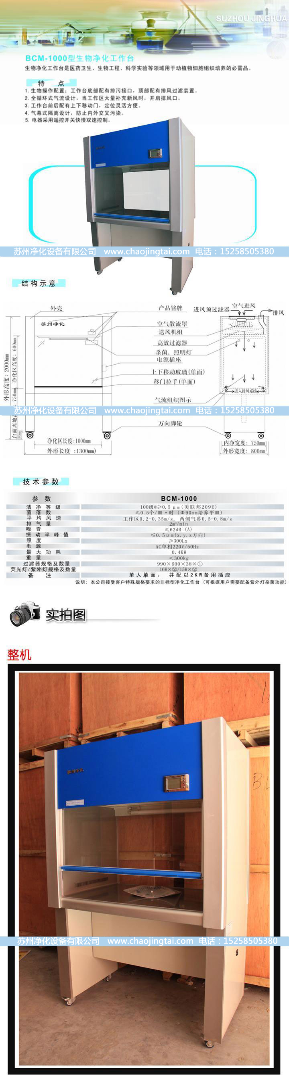

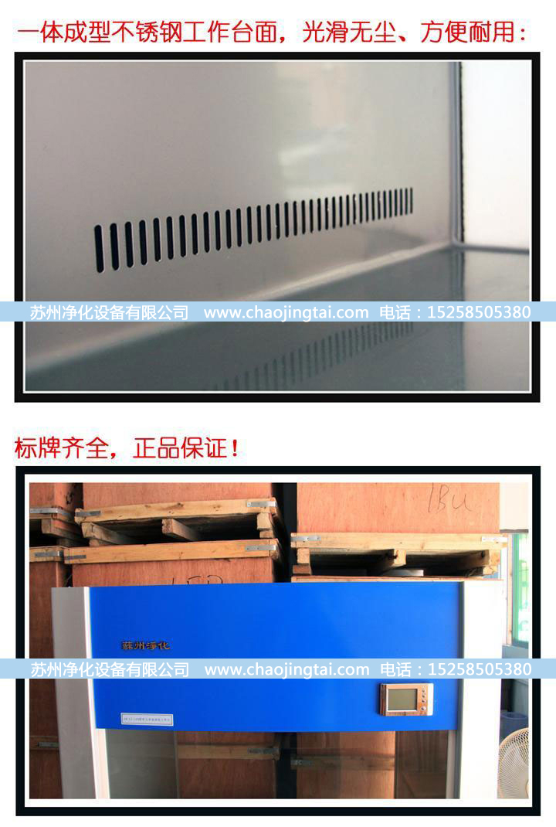
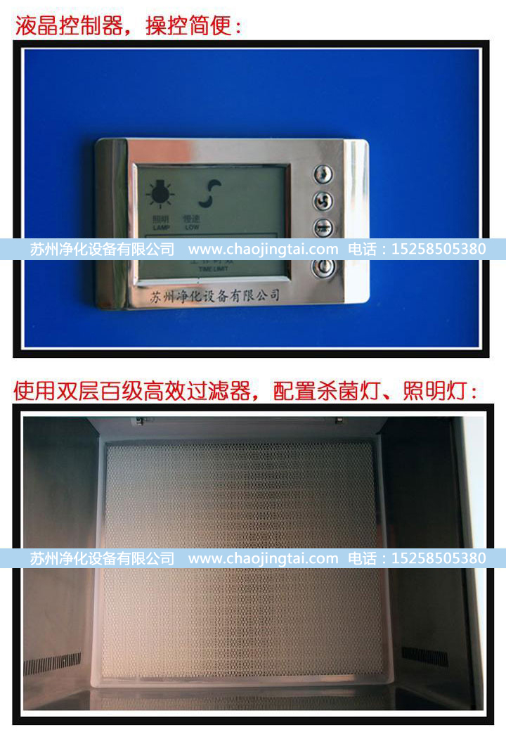
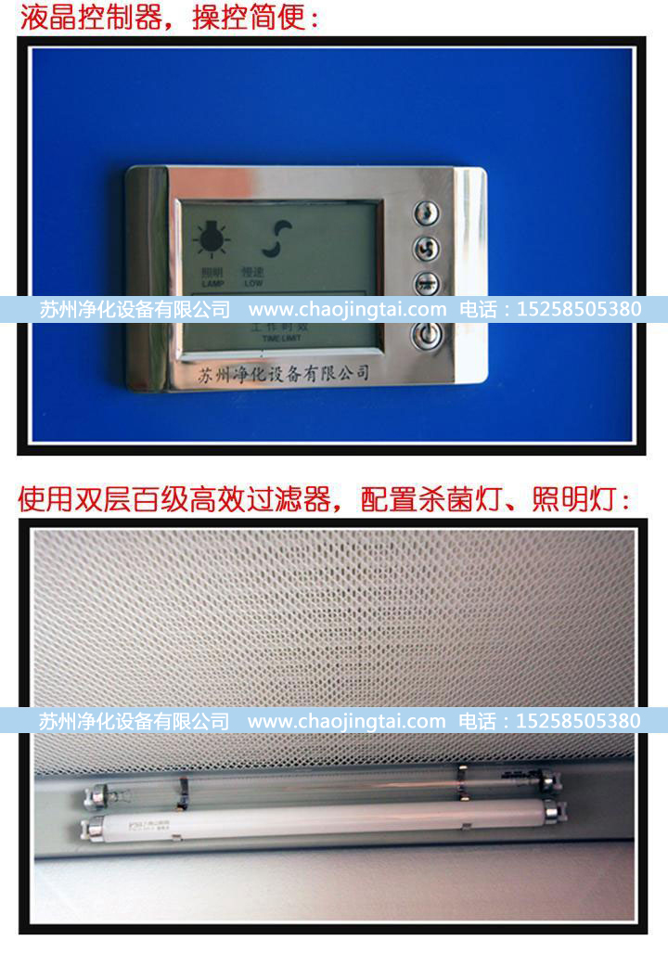
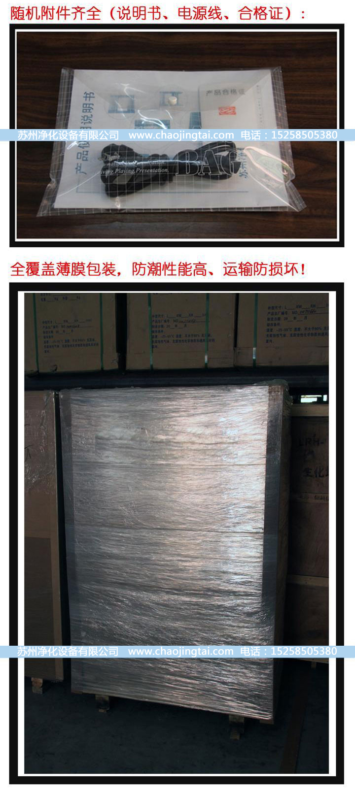
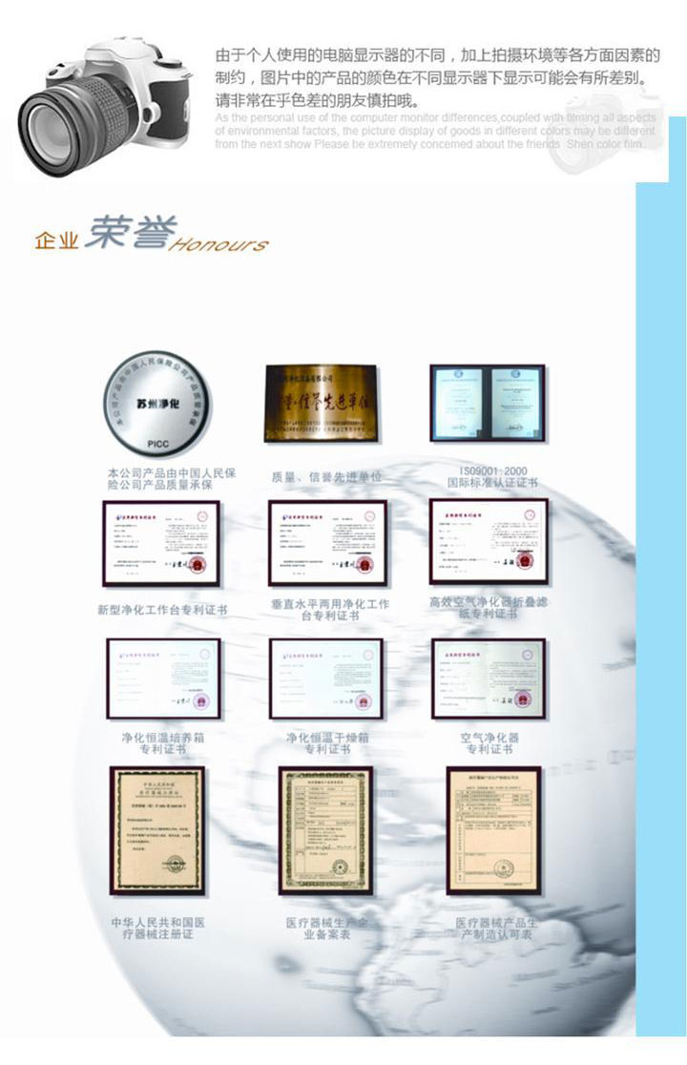
产品链接：https://www.chaojingtai.com/jinghuagongzuotai/BCM-1000.html
资料生成日期：2026-10-30 参数与配置以产品实际情况及咨询确认为准。

